

ООО «КиКГЕОСТРОЙ»

РФ, 109004, Москва, ул. Земляной вал 65

Тел.: (495) 915-24-71

Факс:(495) 915-24-71

Исх. № 376-К от 02.06.2025г.
Руководителю проектного офиса
ООО "ЕТУ"
Гуляеву Е.В.

КОПИЯ
Главному инженеру
АО «Порт фавор»
Егорову Л.В.

О предоставлении графиков и информации для планирования производства работ

Уважаемый Евгений Валерьевич!

В рамках подготовки графика производства работ и проекта производства работ по договору подряда № 314-25/104 от 22.05.2025 г., просим предоставить:
- График поставки металлоконструкций и метизов на объект, необходимый для своевременного планирования и организации монтажных работ.
- Информацию о сроках производства работ по демонтажу существующей дороги из плит, так как данные работы напрямую влияют на доступ к зоне монтажа.
- Графики производства работ смежных организаций, которые могут оказать влияние на ход выполнения работ по монтажу металлоконструкций конвейерной галереи №3.

Указанная информация критически важна для формирования актуального и согласованного графика производства работ и эффективной координации с другими участниками строительства.

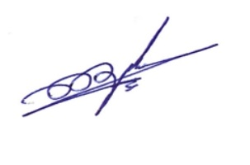

С уважением,
Руководитель проекта Шевчук К.А.
ООО «КиКГЕОСТРОЙ»

Шевчук Кирилл Алексеевич
тел. 8-968-889-16-65
shev-ka@mail.ru

